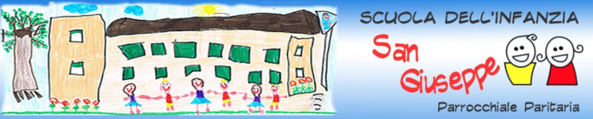
PROGETTO DI ATELIER
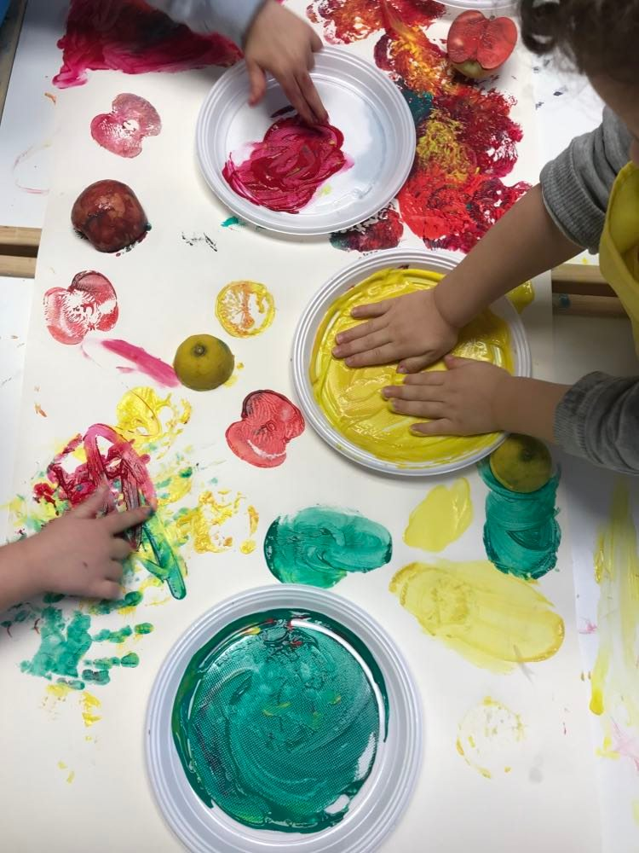
rivolto a tutte le sezioni
(gennaio-MAGGIO)

L’arte serve a liberare il pensiero, l’emozione e aiuta i bambini a sviluppare forme di conoscenza multiple che integrano quella puramente nozionistica. I bambini hanno una grande capacità di apprendere e di assorbire contenuti ed interessi dall’ambiente che li circonda e dalle stimolazioni che ricevono. Confrontarsi con la pittura, una delle più alte espressioni dell’ingegno umano, porta i bambini ad avvicinarsi all’arte attraverso" il fare".
Lasciare sul foglio questa traccia di sè ha quindi un grande valore autobiografico, in un gioco continuo di confronto in cui ciascuno mostra e fa agire i propri modi di essere.
È importante che la scuola preveda percorsi didattici specifici per la formazione della creatività e del gusto estetico individuale.
OBIETTIVI GENERALI:
L’ arte induce il bambino all' osservazione, alla raccolta di indizi, alla discussione tra coetanei, affina l’autonomia di pensiero e l’autostima individuale fondamentali per la formazione equilibrata del bambino. Con un progetto basato sull'arte vuol dire offrire ai bambini un’opportunità nuova di linguaggio oltre a quelli verbale e mimico gestuale, abituando allo stesso tempo i bambini al gusto estetico.

3 ANNI  - Avvicinare il bambino all’arte e a nuove tecniche espressive  - Esplorare i materiali a disposizione ed utilizzarli con creatività | - Realizzazione di quadri con carta, stoffa, tempere, acquerelli e alcuni materiali di riciclo
4 ANNI  - Sviluppare il senso estetico  - Sviluppare la capacità di osservazione di un’opera d’arte | - Il bambino realizza “un’opera d’arte” prendendo spunto dal lavoro svolto in sezione, in merito a:  - I quadri presi in considerazione  - Le tecniche e materiali sperimentati
5 ANNI  - Imparare a “raccontare” e riprodurre un quadro  - Facilitare la comunicazione, esprimere emozioni,  - “Raccontarsi” utilizzando colori e varie tecniche artistiche | - Il bambino realizza “un’opera d’arte”, prendendo spunto dal lavoro svolto in sezione, in merito a:  - -i quadri presi in considerazione  - -le tecniche ai materiali sperimentati  - Inoltre, sa narrare la “sua creazione” ai compagni contestualizzandola nell’esperienza scolastica  - Assegna un significato al proprio lavoro  - Coordina i movimenti del corpo con il linguaggio artistico  - Affina le capacità oculo- manuali  - Opera una scelta autonoma tra materiali e strumenti  - Conosce, usa, in maniera corretta i materiali manipolativi

